[1]Министерство образования и молодежной политики Свердловской области

ГАПОУ СО «Екатеринбургский колледж транспортного строительства»

Отчёт по программе «**Практическая 16**»

Выполнил: Шмелев Максим

Группа: ПР-22

Преподаватель: Мирошниченко Г.В

2024

**Задание 3:**

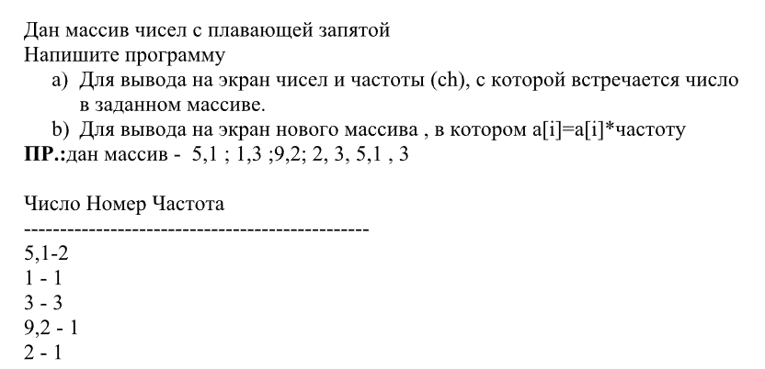

**Входные данные**

Arr[], frequencyDict,

**Выходные данные**

**Key, kvp**

Недопустимое число:

Массив является null или пустым.

"Недопустимая частота для числа:

**Листинг программы**

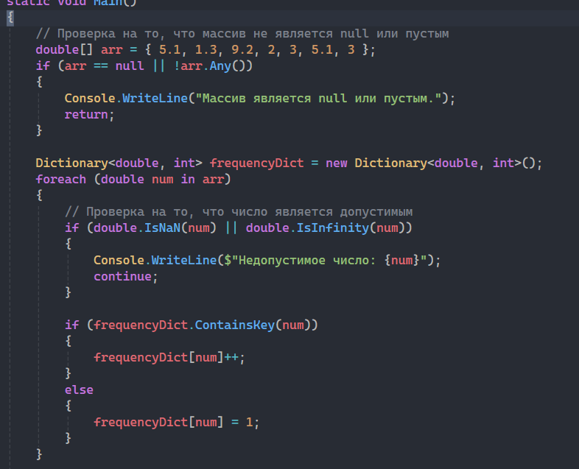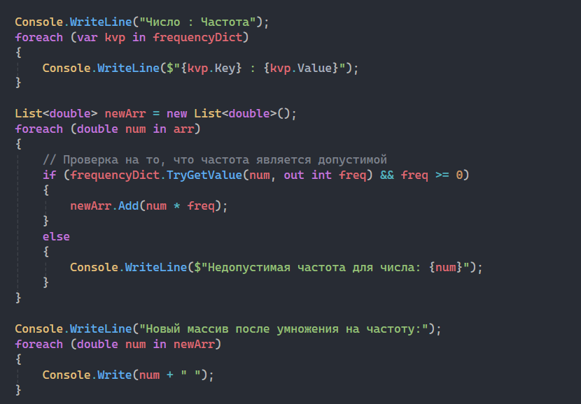

**Тестовые ситуации**

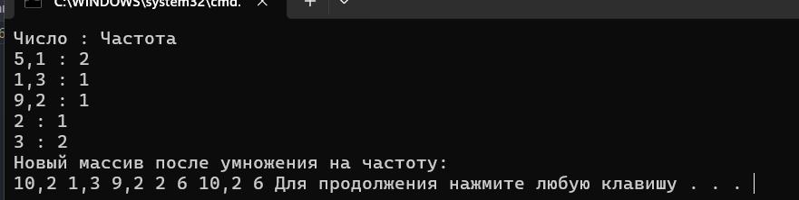

1.